“YOUTH HAS THE MİDAS TOUCH’’ Projesi
Proje Hazırlama Dersi Öğretim Programıyla Entegrasyonu
Sınıf | 11
Ünite | 1.Ünite: Bilgi veTeknoloji
Kazanım | 1.2.1. Teknolojinin hayatımızdaki önemini kavrar.
Konu | 1.2.Teknolojinin Hayatımızdaki Yeri ve Önemi
Entegre Edilen Proje Etkinlikleri | -Teknoloji okur –yazarlığının önemi nedir? Bunu nasıl geliştirebiliriz.
Öğrencilerim Tarafından Hazırlanan Çalışmalar | Projemizde bu bir tartışma sorusu olarak sunulmuştur.öğrencilerimin cevapları aşağıdadır.  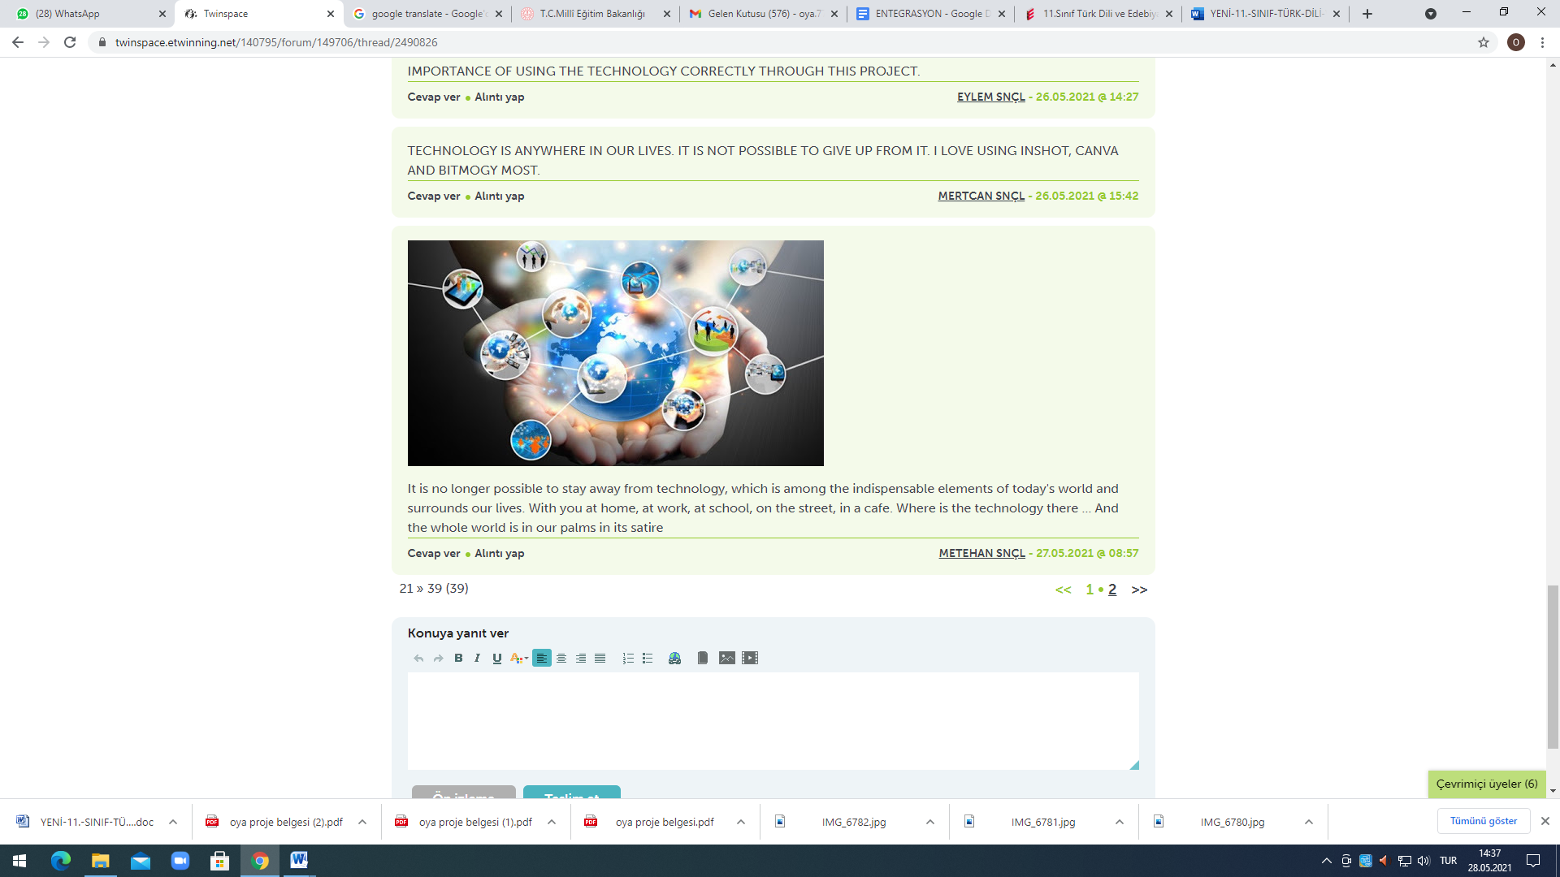

Sınıf | 11
Ünite | 2. Ünite: Proje Hazırlama
Kazanım | 2.3.1. Çeşitli alanlardaki problem durumlarının projelendirilebileceğini fark eder. 2.3.2. Bilim, araştırma ve proje arasındaki ilişkiyi açıklar.  2.4.1. Proje hazırlama sürecinde araştırma yapmanın önemini fark eder.
Konu | 2.3. Bilim, Araştırma ve Proje İlişkisi  2.4 Proje Hazırlamada Araştırmanın Önemi
Entegre Edilen Proje Etkinlikleri | Öğrenciler gruplara ayrılır ve her grup çevrelerinde kendilerini rahatsız eden bir problem durumu belirler. Belirlenen bu problem durumunun çözüm yollarını araştırı, tartışır. Her grup belirlediği problemi ve çözüm yollarını grupta paylaşır. Gruplar problemlerinin çözümüne yönelik neler yapabileceğine karar verirler. Öğrenciler, bu süreçte yapılan iş ve işlemlerin projelendirme olduğunu fark ederler
Öğrencilerim Tarafından Hazırlanan Çalışmalar | A-Projemizin ocak ayı programında ‘’International work groups’’ adlı çalışmamızda öğrencilerimiz karışık gruplara ayrılmış ve her grup tarafından belirlenen bir konu üzerinde araştırma yapılıp varılan sonuçlarla ilgili ürnler ortaya konulmuştur.  B-Projemizin mart ayı etkinliklerinden biri olan ‘’ Mixed-group process (leaflets)ECO AWARENESS’’ adlı çalışmamızda da öğrenciler karışık gruplara ayrılmış ve belirlenen konular üzerinde araştırma yaparak sonuçları görsel ürün olarak ortaya koymuşlardır.  ***Aşağıda bu görseller paylaşılmıştır.  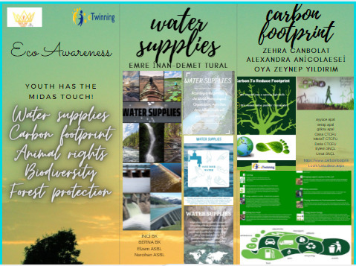

Sınıf | 11
Ünite | 4. Ünie: Proje Hazırlama Süreci
Kazanım | 4.2.1 Proje hazırlarken Teknolojinin imkanlarını kullanır
Konu | Proje hazırlarken kullanabileceğimiz web2 araçları
Entegre Edilen Çalışmalar | Öğrencilerimiz Proje süresince yapılan etkinliklerde ve ortaya konulan ürünlerin hazırlanmasında Canva, Inshot, Jeopardy, Answergarden,Padlet,Bitmoji,Story jumper ve dahası gibi çok çeşitli web2 araçlarını kullanmışlardır.
Öğrencilerim Tarafından Hazırlanan Çalışmalar | 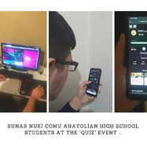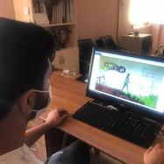  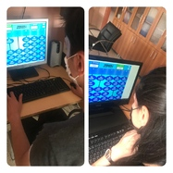
Sınıf | 11
Ünite | 4.Ünite: : Proje Hazırlama Süreci
Kazanım | 4.3.Proje hazırlarken diğer üyeler ile fikir paylaşımının önemini kavrar.
Konu | Proje hazırlarken diğer üyeler ile etkili iletişim ve fikir paylaşımım yapmak.
Entegre Edilen Çalışmalar | Projemiz süresince gerek oluşturulan uluslar arası karışık gruplarda gerekse okul içi gruplarımızda bir konu üzerinde çalışırken fikir alışverişinde bulunmak çok önemsenmiştir.  Uluslar arası gruplarda iletişim için kullanılan zoom, pandemi dolayısıyla okul gruplarında iletişimi sağlamak için de kullanılmıştır .Bunlar dışında iletişim için oluşturulan wats up gruplarından da oldukça faydalanılmıştır.  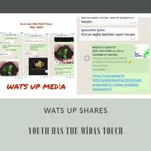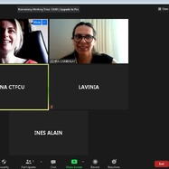  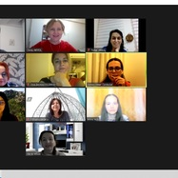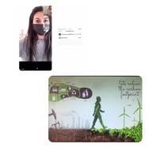
“YOUTH HAS THE MİDAS TOUCH’’ Projesi
Türk Dili ve Edebiyatı Dersi Öğretim Programıyla Entegrasyonu
Sınıf | 11
Ünite | 3. Ünite: Şiir
Kazanım | 3.2 Öğrencilerin kendilerine yakın buldukları şiir anlayışı ile ilgili kısa bir konuşma yapmaları sağlanır.
Konu | Bir şiiri okuyup Değerlendirme
Entegre Edilen Çalışmalar | Projemizin şubat ayı etkinlikleri içinde ter alan ‘’ Pictures of Love Poems in you Native Language’’ ve Midas Students' European Love Poem’’ alı çalışmalarda öğrencilerimiz okuyup sevdikleri bir şiiri İngilizceye çevirmişler,resimlendirmişler ve grup çalışmasında da her öğrencinin şiire dair bir cümlesi alınarak bütün bir şiir oluşturulmuştur.
Öğrencilerim Tarafından Hazırlanan Çalışmalar | 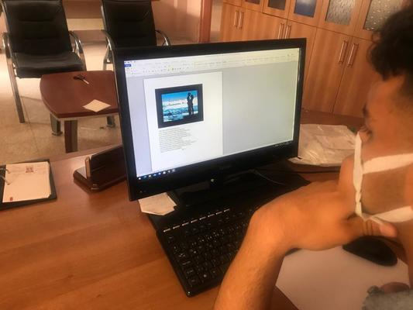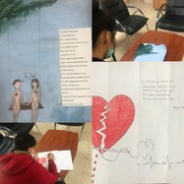

Sınıf | 11
Ünite | 4. Ünite: Makale
Kazanım | 4.1.1 Okuduğu yazının Makale türü ile ilişkilendirmesini yapar.  4.1.2 Makalede anlatılanlar üzerine düşüncelerini açıklar.
Konu | Fen bilimleri ve sosyal bilimler alanlarında yazılmış birer makale üzerinde durulur.
Entegre Edilen Çalışmalar | Projemizin ana unsurlarından olan’’ İnsan Hakları Evrensel Beyannames’’i ve konu ile iligili yazılmış projemizin ilgili sayfalarında paylaşılan çeşitli makaleler öğrencilerimiz tarafından okundu. Konu ile ilgili düşünce paylaşımları ‘’ What are human rights?’’ ve ‘’ Human rights in the EU and the United nations’’ adlı sayfalarda yapıldı

“YOUTH HAS THE MİDAS TOUCH’’ Projesi
Coğrafya Dersi Öğretim Programıyla Entegrasyonu

Sınıf | 11
Ünite | 4.Ünite: Çevre ve Toplum
Kazanım | 11.4.1. Çevre sorunlarını, oluşum sebeplerine göre sınıflandırır.  11.4.2. Yenilenemeyen kaynakların kullanımını tükenebilirlik ve alternatif kaynaklar açısından analiz eder.  11.4.4. Çevre sorunlarının oluşum ve yayılma süreçlerini küresel etkileri açısından analiz eder.
Konu | Çevre sorunları, ortaya çıkışı, korunma konusunda yaşanılan şehri ve çevresinden yararlanılarak çıkarımlarda bulunmaları sağlanır.  Yenilenemeyen enerji kaynaklarının kullanımı konusunda bireylere düşen sorumluluklar üzerinde durulur.  Çevre ve insan sağlığı açısından atıklardan korunma yöntemlerine yer verilir.  Teknolojik değişimlerin çevresel sonuçları ve insana etkilerine örnekler üzerinden değinilir.
Entegre Edilen Çalışmalar | Projemizin mart ayı etkinlikleri kapsamında ‘’ Eco Awareness (Jeopardy Game)’’adlı etkinlikte eko farkındalık yaratmak için bir jeopardy oyunu düzenlendi.Öğrencilerimizde eğlenirken farkındalık oluştu..Ayrıca ‘’ Mixed-group process (leaflets)ECO AWARENESS’’ adlı etkinlikte oluşturulan karışık gruplar belirlenen çevre sorunları üzerinde araştırma yaptılar,çözüm önerilerinde bulundular ve görsel ürünler oluşturdular.  Ek olarak projemizin ‘’ FOR FURTHER INFORMATION’’ adlı sayfasında Eko Awereness başlığı altında bu konudaki düşüncelerini paylaştılar.
Öğrencilerim Tarafından Hazırlanan Çalışmalar | 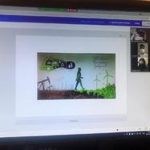

Sınıf | 11
Ünite | 3.Ünite:Bölgeler ve Kültürler
Kazanım | 11.3.2. Farklı kültürel bölgelerin yeryüzünde yayılışına etki eden faktörleri açıklar.
Konu | Kültürü oluşturan unsurlara yer verilir. Farklı kültür bölgelerinin dağılış ve yayılış güzergahları (İslam, Çin, Hint, Batı, Doğu, Slav-Rus ve Afrika kültür bölgeleri) dikkate alınarak kültür ile mekân arasındaki ilişkiye yer verilir. Kültürel çeşitliliğin önemine değinilerek farklı kültürlere karşı saygılın olmanın gerekliliği vurgulanır
Entegre Edilen Çalışmalar | Projemizin aralık ayı etkinliklerinde gerçekleştirilen ‘’ Celebrating Religions and Traditions from Around the World’’ adlı çalışmada Dünya nın çeşitli bölgelerinde kutlanan dini ve ulusal kültür öğelerine yer verilmiştir.  Ayrıca aynı sayfa altında dünyanın tuhaf gelenekleri ile ilgili bir tartışma konusu açılarak öğrencilerimizden bu konu ile ilgili bilgilerini paylaşmaları istenmiştir.
Öğrencilerim Tarafından Hazırlanan Çalışmalar | İlgili sayfalar altında öğrencilerim bu konudaki düşüncelerini paylaşmışlardır.

“YOUTH HAS THE MİDAS TOUCH’’ Projesi
Tarih Dersi Öğretim Programıyla Entegrasyonu

Sınıf | 11
Ünite | 4. ÜNİTE: DEVRİMLER ÇAĞINDA DEĞİŞEN DEVLET-TOPLUM İLİŞKİLERİ
Kazanım | 4.1. Fransız İhtilali ve Avrupa’da Sanayi Devrimi ile birlikte devlet-toplum ilişkilerinde meydana gelen dönüşümü kavrar.  4.2. Modernleşmeyle birlikte sosyal, ekonomik ve politik anlayışta yaşanan değişim ve dönüşümlerin gündelik hayata etkilerini analiz eder..
Konu | Devletler, önceleri, baskıya dayanan bir anlayışla yönetilmekteydi. Bu anlayışa son vermek amacıyla 1215 yılında İngiltere Kralı'na kabul ettirilen bildiri olan Magna Carta, insan hakları kavramının ilk belgesi sayılır. İnsan hakları konusunda yayımlanan bir diğer önemli bildiri ise, Amerika'da yayımlanan Bağımsızlık Bildirgesi'dir. Özgürlük, eşitlik ve kardeşlik gibi kavramlar, 1789 yılında gerçekleşen Fransız Devrimi'nden sonra yayımlanan "İnsan Hakları Bildirisi"nde gerçek yerini almıştır. Bu bilgiler ışığında İnsan hakları üzerinde durulur.  II. Dünya Savaşı'ndan sonra devletler bireylere tanınan hak ve özgürlüklerin güvence altına alınması konusunda birleştiler. Bunun bir nedeni de, insanlara özgürlük tanınmasının, devam ederse uygarlıkların sonu olabilecek savaşları da önleyebileceği düşüncesi vurgulanır.
Entegre Edilen Çalışmalar | Projemizin ana unsurlarından olan’’ İnsan Hakları Evrensel Beyannames’’i ve konu ile iligili yazılmış projemizin ilgili sayfalarında paylaşılan çeşitli bilgilendirici paylaşımlar öğrencilerimiz tarafından okundu.Öğrencilerimizin konu ile ilgili paylaşımları ‘’ What are human rights?’’ ve ‘’ Human rights in the EU and the United nations’’ adlı sayfalarda yapıldı..
Öğrencilerim Tarafından Hazırlanan Çalışmalar | İlgili sayfalar altında öğrencilerim bu konudaki düşüncelerini paylaşmışlardır.

Oya Zeynep YILDIRIM
Sunar Nuri Çomu Anadolu Lisesi
Müdür Yardımsı ve Türk Dili ve Edebiyatı Öğretmeni

